Regulamin konkursu plastycznego
W zdrowym ciele - zdrowy duch

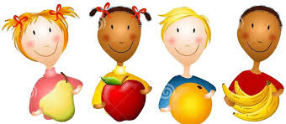

Cele konkursu:
- propagowanie zdrowego stylu życia (w tym zdrowego odżywiania się, odpoczynku, sportu, przebywania na świeżym powietrzu, picia wody),
- rozwijanie wyobraźni i kreatywności,
- kształtowanie prawidłowych nawyków prozdrowotnych,
- prezentacja twórczości dzieci.

Założenia organizacyjne:
- Organizator konkursu: Przedszkole Samorządowe nr 14
im. Marii Kownackiej w Kielcach.
- Koordynator konkursu: Dorota Pacek-Styś.
- Konkurs przeznaczony jest dla dzieci wszystkich grup przedszkolnych.
- Przedmiotem konkursu jest wykonanie pracy plastycznej związanej
ze zdrowym stylem życia.
- Format pracy: praca płaska, technika dowolna, format A4.
- Oceny prac dokona komisja powołana przez organizatora konkursu.
- Prace będą oceniane w dwóch kategoriach wiekowych: 3 -4 - letnie
oraz 5 -6 - letnie.
- Podstawowym kryterium oceny będzie zgodność z tematyką konkursu, samodzielność, kreatywność oraz estetyka.
- Każda praca na odwrocie powinna być opatrzona danymi: imię i nazwisko dziecka, grupa przedszkolna.
- Termin dostarczenia prac do wychowawców: 24.02.2023 r.

